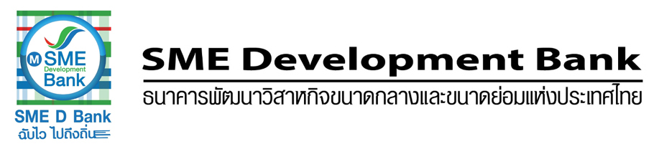
ข่าวประชาสัมพันธ์
19 กันยายน 2561

ธพว. เตือน! ผู้ประกอบการอย่าหลงเชื่อบริษัทขายตรงผลิตภัณฑ์การเกษตร
โดยแอบอ้างชื่อ ธพว.ว่าจะได้รับสิทธิพิเศษในการขอสินเชื่อ

ธพว.ประกาศเตือนภัยผู้ประกอบการ อย่าหลงเชื่อบริษัทขายตรงผลิตภัณฑ์การเกษตร ชวนเชื่อสมัครสมาชิกโดยแอบอ้างชื่อธนาคารว่าจะได้รับสิทธิพิเศษในการขอสินเชื่อ ยันไม่เป็นความจริงโดยสิ้นเชิง

นายมงคล ลีลาธรรม กรรมการผู้จัดการ ธนาคารพัฒนาวิสาหกิจขนาดกลางและขนาดย่อมแห่งประเทศไทย (ธพว. หรือ SME Development Bank) กล่าวว่า ขณะนี้เกิดกรณี บริษัทซึ่งดำเนินธุรกิจขายตรงผลิตภัณฑ์การเกษตร ได้ชักชวนกลุ่มเกษตรกรในภาคอีสานเข้าร่วมเป็นสมาชิก โดยการเข้าซื้อหุ้นและจะได้รับเงินปันผลตอบแทนเป็นรายวันในจำนวนเงินที่สูงต่อเนื่องกัน รวมทั้งให้หาสมาชิกเพิ่มและซื้อสินค้าจากบริษัท หากเกษตรกรลงทุนสมัครเป็นสมาชิกกับบริษัทแล้ว จะได้รับสิทธิพิเศษในการขอสินเชื่อจาก ธพว. วงเงินรายละ 600,000 บาท ซึ่งกรณีดังกล่าว ธพว.ขอยืนยันว่า ไม่เป็นความจริงโดยสิ้นเชิง ธนาคารไม่มีส่วนเกี่ยวข้องและไม่มีนโยบายให้สิทธิพิเศษในการอนุมัติสินเชื่อแก่บริษัทเอกชนรายใดรายหนึ่ง ดังนั้น ขอเตือนผู้ประกอบการ อย่าไปหลงเชื่อคำแอบอ้างดังกล่าวอย่างเด็ดขาด
ทั้งนี้มีผู้ประกอบการกลุ่มเกษตรกรจาก จ.ชัยภูมิ และ จ.มุกดาหาร หลายรายได้ติดต่อสอบถามมายังสาขาของธนาคารในพื้นที่ เพื่อจะขอรับสิทธิพิเศษในการขอสินเชื่อกับธนาคารเบื้องต้นธนาคารได้ทำการชี้แจงข้อเท็จจริง และให้ผู้มาติดต่อทุกท่านลงทะเบียนไว้เป็นหลักฐานพร้อมแนบบัตรประชาชนเพื่อใช้เป็นหลักฐานเอาผิดต่อบริษัทที่แอบอ้าง อีกทั้ง เจ้าหน้าที่ธนาคาร สาขาจังหวัดชัยภูมิ และจังหวัดมุกดาหารลงพื้นที่ชี้แจงหลักเกณฑ์ของ ธพว. ต่อชาวบ้านที่เป็นสมาชิกของบริษัทดังกล่าว ว่าธนาคารไม่มีส่วนเกี่ยวข้องกับบริษัทแต่อย่างใด
สำหรับหลักเกณฑ์การให้ความช่วยเหลือแก่ผู้ประกอบการที่เป็นวิสาหกิจขนาดกลางและขนาดย่อม ซึ่งต้องเป็นผู้ผลิต ค้าปลีก ค้าส่งและให้บริการ โดยเป็นไปตามวัตถุประสงค์ที่กำหนดไว้ใน พรบ.ธนาคารพัฒนาวิสาหกิจขนาดกลางและขนาดย่อมแห่งประเทศไทย ในการพัฒนา ส่งเสริม ช่วยเหลือ และสนับสนุน การจัดตั้งการดำเนินงาน การขยาย หรือปรับปรุงวิสาหกิจขนาดกลางและขนาดย่อม โดยการให้สินเชื่อ ค้ำประกัน ร่วมลงทุน ให้คำปรึกษา แนะนำหรือให้บริการที่จำเป็นอื่นๆ
หากผู้ประกอบการมีความประสงค์ขอรับความช่วยเหลือจากธนาคารสามารถติดต่อสอบถามได้ทุกสาขาของธนาคาร หรือ ช่องทางออนไลน์ SME D BANK ได้ตลอดเวลาหรือ Call Center 1357